Project 2: Mazedriver
Offerte

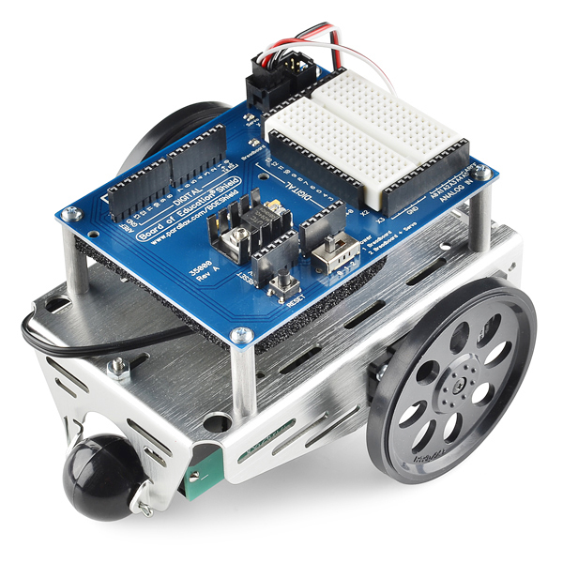

Naam: Andre van der Wacht
Project groepje 4
Klas: TI1C
Datum: 17-12-2017
Inleiding

Voor ons tweede project hebben wij de opdracht gekregen om een Mazedriver te maken. Een Mazedriver is een robot die op zichzelf een doolhof moet oplossen. Om dit voor elkaar te krijgen moet je al beginnen met het vinden van een algoritme. Een algoritme is een tactiek waarbij je altijd hetzelfde doet. Hiermee moet je ervoor zorgen dat de robot niet vast blijft hangen, maar altijd richting nieuwe stukken van het doolhof gaat, in plaats van heen en weer rijden. Verder heb je een chassis, een esp8266 en onze kennis van hardware en programmeren nodig om de Mazedriver te kunnen maken. Voor het chassis kregen we de keuze een parallax, fischer technik of een eigen ontwerp te gebruiken. Ik had ervoor gekozen voor een chassis met lego of gebruik te maken van de parallax. Dit is uiteindelijk de parallax geworden.
Naast het verplicht te moeten gebruiken van een ESP8266 kreeg je alle vrijheid om te gebruiken wat je wilde, zolang de robot maar functioneel was en de ESP8266 de aansturing van de auto verzorgde. De afgelopen weken zijn we hier dus mee bezig geweest. Ideeën bedenken en deze vervolgens uittesten. Was het resultaat niet zoals we wilden? Dan gingen we kijken hoe we dit konden verbeteren. Met hulp van je groep kom je zo steeds dichter bij het verwerkelijken van de robot.

Inhoud

- Functioneel ontwerp…………………………………………………………blz.3

- Technisch ontwerp……………………………………………………………blz.5

- Prototype………………………………………………………………………….blz.8

- Planning…………………………………………………………………………….blz.10

- Aanbeveling……………………………………………………………………….blz.11

Functioneel ontwerp

De eisen van het ontwerp zijn als volgt:

- De robot moet zonder hulp van buitenaf zich een weg banen door het doolhof.

- De robot moet op zijn plaats kunnen keren.

- Er moet een gewicht kunnen worden gedragen van 5 legoblokjes.

- De robot moet tot een stop komen, zodra hij de finish heeft bereikt.

- Is geprogrammeerd met gebruik van een ESP8266

- Is voorzien van stroom door gebruik van een batterij

De Mazedriver moet op zichzelf een doolhof kunnen oplossen, dit betekent dat hij niet mag worden geholpen of bestuurd van buiten af. Hiervoor is het handig dat hij op zijn plaats kan keren, zodra hij een muur bereikt, je kan namelijk niet een rondje rijden, want dan rijd je door de muur heen. Zodra hij de finish heeft bereikt moet hij tot een stop komen. Dit hele proces moet worden aangestuurd door de ESP8266.
Er wordt ook geëist dat hij een gewicht kan dragen. Het gewicht dat hij moet kunnen dragen is gelijk aan 5 legoblokjes van 4x2.

Extra:

Als de Mazedriver de finish bereikt, geeft hij met een RGB-LED een signaal door aan te gaan en steeds van kleur te veranderen.

Scenario’s:

De Mazedriver komt een tegenligger tegen die doorrijdt:
Zodra er een ander voertuig nadert, stopt hij op een afstand van 10 centimeter, komt het andere voertuig dichterbij, dan keert hij om bij een afstand van 5 centimeter.

De Mazedriver komt een stilstaand voertuig tegen:
Als de Mazedriver een obstakel op 10 centimeter ziet, stopt hij. Beweegt dit obstakel niet, dan rijdt hij vooruit tot een afstand van 5 centimeter. Kan hij nog steeds niet ergens naar links of rechts? Dan keert hij alsnog om.

De Mazedriver komt een muur tegen:
Als de Mazedriver een muur tegen komt, zal hij altijd eerst kijken of hij naar links kan gaan. Kan dit niet, dan probeert hij naar rechts te gaan en als dit ook niet kan, draait hij om en rijdt terug.

De Mazedriver rijdt langs zijgangen:
Op het moment dat de Mazedriver een zijgang tegen komt aan de linkerkant, zal hij altijd de zijgang in gaan. Zit de zijgang rechts, dan rijdt hij gewoon door.

Technisch ontwerp

Voor de muurdetectie maak ik gebruik van een LDR. De LDR geeft voor elke kleur een andere waarde. Dit komt doordat niet elke kleur evenveel licht weerkaatst. Zo zal zwart een lage waarde geven, terwijl wit juist een grote waarde geeft, omdat wit licht reflecteert.
Ik lees de waarde af van de LDR, kijk vervolgens met de waarde in welke kleurcategorie deze valt en bepaal zo welke kleur het is.

De code is nog niet volledig, omdat op deze manier constant rood of zwart wordt afgelezen. Om dit te verbeteren moet ik kijken naar het gebruik van een ander soort licht of weerstand, om zo grotere verschillen te krijgen tussen kleuren.

Ik wil gebruik gaan maken van 2 LDR’s. 1 links en 1 aan de voorkant. De LDR aan de linkerkant moet altijd de muur volgen, zodra hij geen muur meer ziet, kan hij naar links en gaat hij naar links. Want ik ga gebruik maken van het algoritme “altijd links”. Dit betekent dat mijn Mazedriver altijd naar links zal gaan wanneer dit kan. Dit moet er voor zorgen dat de Mazedriver niet steeds hetzelfde stuk rijdt. De LDR aan de voorkant zorgt ervoor dat hij niet door de muur rijdt. Zodra er een muur wordt opgemerkt, stopt hij, kan hij naar links, dan gaat hij naar links en anders probeert hij naar rechts te gaan. Kan dat ook niet, dan rijdt hij terug en kijkt dan weer of hij ergens naar links kan.

Voor de aandrijving maak ik gebruik van de servo motoren van de parallax. De wielen draaien even snel op het moment dat de Mazedriver rechtdoor rijdt. Moet hij keren of omdraaien, dan draait het ene wiel in tegenstelde richting met de zelfde snelheid. Hierdoor kan hij keren op zijn plaats en heeft hij zo min mogelijk ruimte nodig.

Om obstakels en andere robots te detecteren maak ik gebruik van een ultrasone sensor.
Deze meet de tijd dat de uitgezonden golf weg is. De uitgezonden golf gaat met de snelheid van geluid (344 meter per seconde). Hierdoor is de afstand in centimeter te berekenen met de formule: $afstand=\frac{duur ×0,034}{2}$
Code voor ultrasone sensor op volgende pagina.

Ik stuur eerst een signaal uit, deze krijg ik even later weer terug. Met de tijd die het heeft geduurd voordat het signaal weer terug was bereken ik de afstand door de formule:
afstand = duur * 0,034/2 te gebruiken.

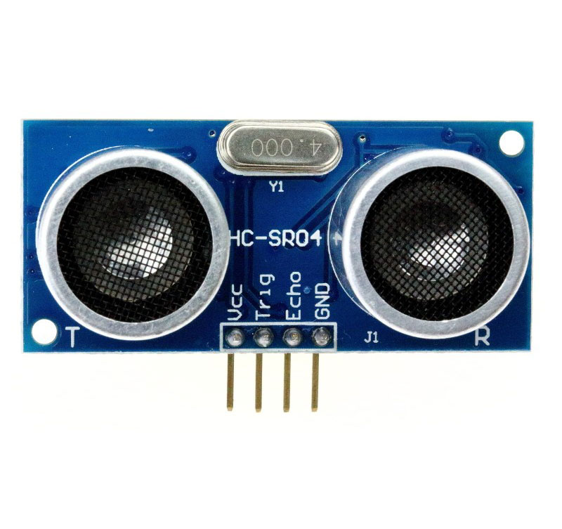

Algoritme flowchart

Stop
Ben je bij de finish?
[Trek de aandacht van uw lezer met een veelzeggend citaat uit het document of gebruik deze ruimte om een belangrijk punt te benadrukken. Sleep dit tekstvak als u het ergens anders op de pagina wilt plaatsen.]
Motoren

Sensoren
Controller

Voeding

Keer om
Rijd door tot 5cm afstand, nog steeds geen zijweg? Keer om
Keer om
Komt hij dichterbij?
Ga vooruit
Ga naar rechts
Is er een tegenligger of obstakel?
Kan je naar rechts?
Ga naar links
Kan je vooruit?
Kan je naar links?
Prototype
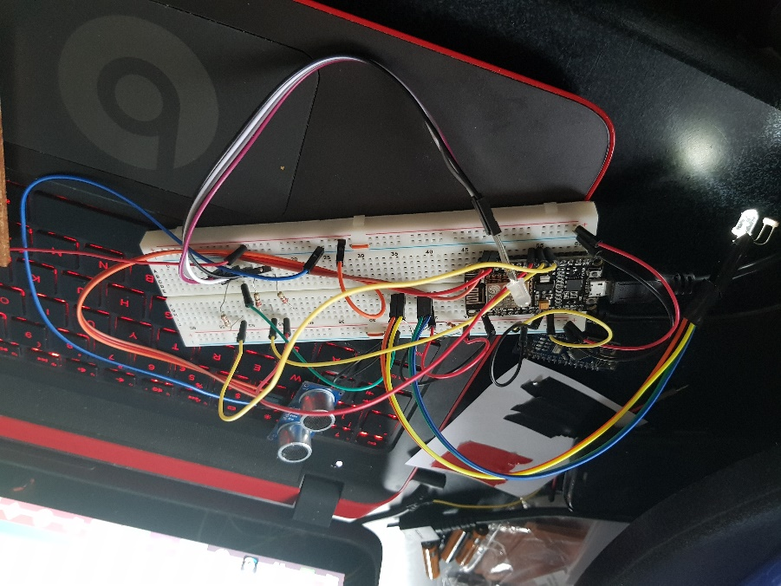
Afbeelding 1: opstelling op breadboard

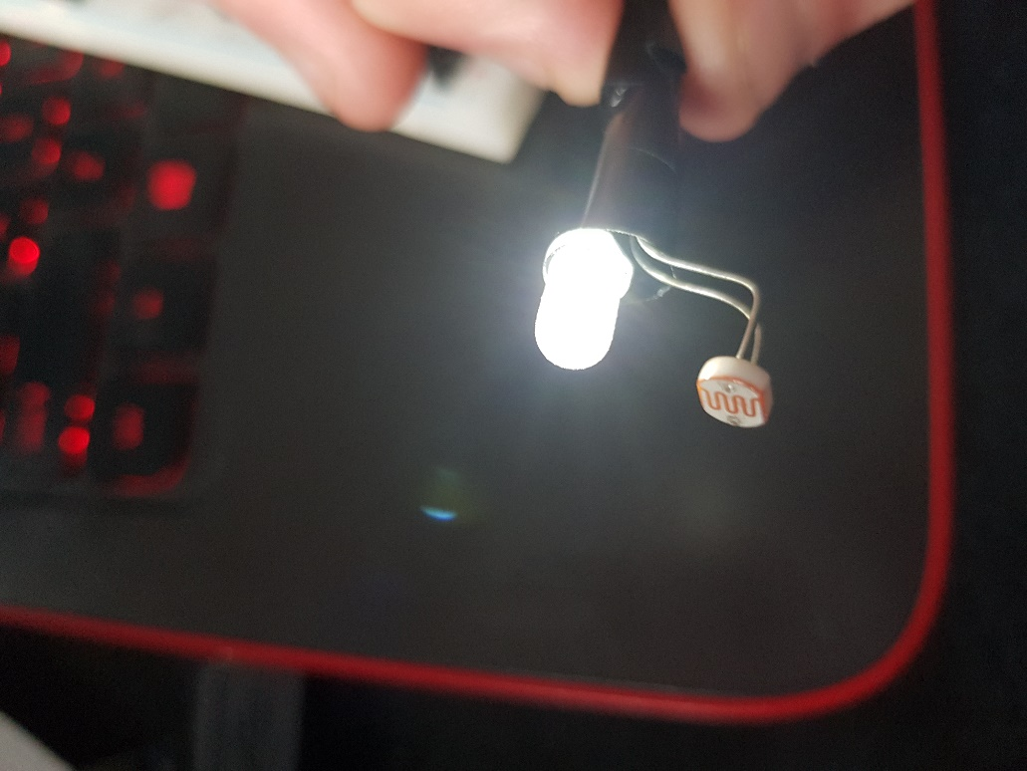
Afbeelding 2: LDR met verlichting

Ultrasone sensor in werking: Ultrasone sensor

Sensor in werking: LDR
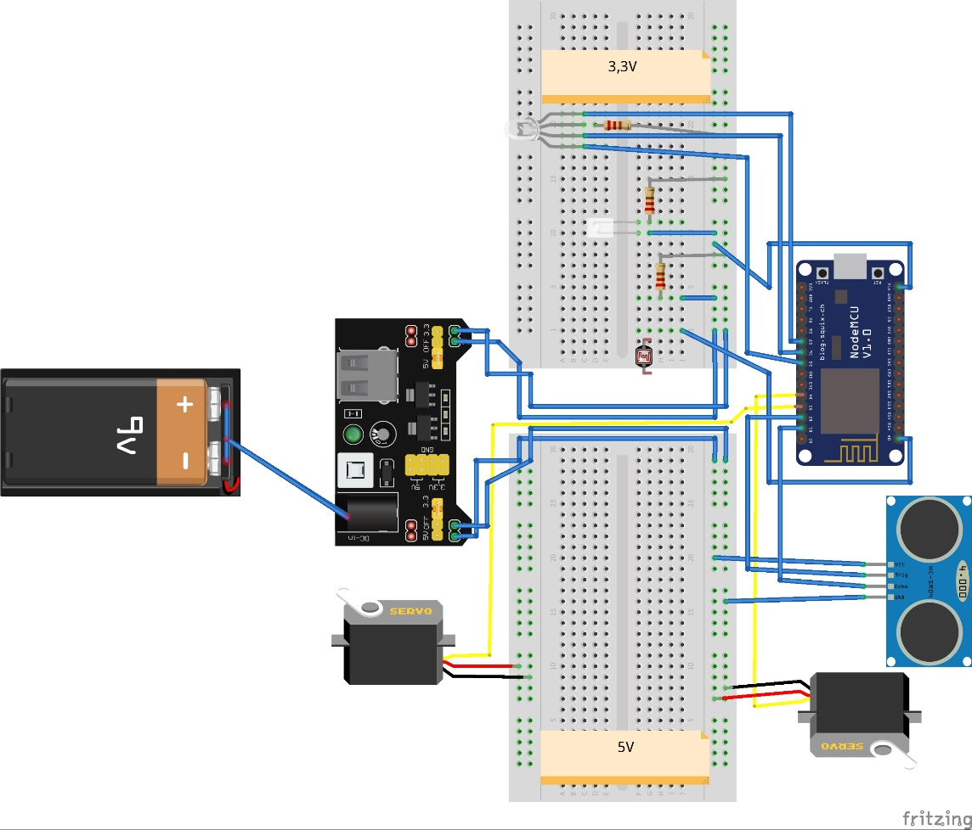
Door gebruik van een 9V batterij, krijgt de power supply zijn stroom. De power supply zorgt er vervolgens voor dat de ene kant een lading krijgt van 3.3v en de andere kant een lading van 5v. dit was nodig, omdat de ultrasone sensor 5v nodig had. De servo motoren kunnen zo ook gelijk gebruik maken van de 5v.

Planning

Te doen | van | tot | tijd
Offerte kiezen | 19-12-2017 | 19-12-2017 | 1 dag
In elkaar zetten | 19-12-2017 | 9-01-2018 | 22 dagen incl. Vakantie
Onderdelen test | 9-01-2018 | 16-01-2018 | 7 dagen
Aanpassingen | 9-01-2018 | 16-01-2018 | 7 dagen
Test doolhof +algoritme | 12-01-2018 | 23-01-2018 | 7 dagen
Tweaken | 16-01-2018 | 23-01-2018 | 7 dagen
Race | 23-01-2018 | 23-01-2018 | 1 dag

Gantt Chart

19-12-2017 |  | 9-01-2018 | 16-01-2018 |  |  | 23-01-2018
 | Offerte kiezen
In elkaar zetten
 |  |  | Onderdelen test
 |  |  | Aanpassingen
 |  |  |  | Test doolhof + algoritme
 |  |  |  |  | Tweaken
Race

Aanbeveling

De reden dat mijn offerte gekozen moet worden is mijn originele idee om er een feestje van te maken als de Mazedriver de finish haalt! Wie houdt er niet van een disco bij een overwinning? Ook het gebruik van de LDR is minder werk dan de kleursensor. Waarom zou je meer doen dan nodig is?

